Comportements et stratégies : des expressions d’égalité et d’inégalité
- L’élève choisit un nombre, mais a de la  difficulté à le décomposer en 2 parties et à le modéliser avec des cubes. | - L’élève modélise l’égalité avec des cubes,  mais a de la difficulté à noter différentes  expressions d’une même quantité comme  étant des égalités (p. ex., ne peut pas écrire une phrase numérique).  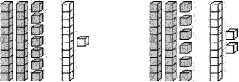  « Qu’est-ce que je dois écrire ?» | - L’élève modélise l’égalité, mais ne tient pas  compte du zéro ou pense que les mêmes  cubes dans l’ordre inverse ne représentent pas une égalité.  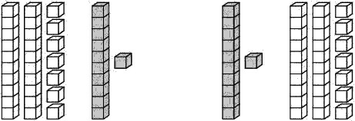  « Comment peuvent-ils être égaux ? »
Observations et documentation
- L’élève modélise l’égalité, mais a de la difficulté à modéliser l’inégalité. | - L’élève modélise l’inégalité, mais a de la  difficulté à utiliser le symbole d’inégalité  quand il compare des expressions.  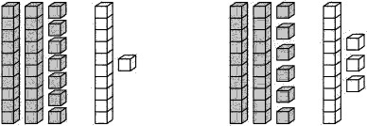  27 + 11 26 + 13 | - L’élève modélise l’égalité et l’inégalité, note  différentes expressions de la même quantité  comme étant des égalités et comprend et  utilise les symboles d’égalité (=) et d’inégalité  (≠) quand il compare des expressions.  17 + 23 = 18 + 22  17 + 23 ≠ 18 + 24
Observations et documentation

